Lehrerversuch – V1 - Bestimmung der Anzahl der Kohlenstoffatome eines unbekannten gasförmigen Kohlenwasserstoffs
In diesem Versuch soll quantitativ die Anzahl eines unbekannten gasförmigen Kohlenwasserstoffs ermittelt werden. Hierfür kann jeder beliebige gasförmige Kohlenwasserstoff verwendet werden. Das Experiment wurde am Beispiel von Butan durchgeführt, da dieses als Feuerzeuggas einen Bezug zur Lebenswelt der SuS herstellt.
Der Versuch kann auch als Schülerversuch durchgeführt werden, wobei die SuS den richtigen Umgang mit dem Kolbenprober und dem Bunsenbrenner beachten sollten. Jedoch müssen hierfür genügend Materialien vorhanden sein.

Gefahrenstoffe
Kupfer(II)-oxid |  |  | H: 302, 410 |  |  | P: 260, 273
Butan |  |  | H: 220, 280 |  |  | P: 210, 377, 381, 403
 |  | 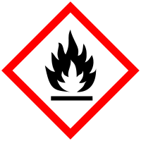

Materialien: 2 Kolbenprober, Schlauchstücke, Schlauchschellen, Verbrennungsrohr, Glaswolle, Bunsenbrenner
Chemikalien: Butan, Kupfer(II)-oxid
Durchführung: Zunächst wird das Kupfer(II)-oxid querschnittsfüllend in das Verbrennungsrohr gegeben und dieses rechts und links mit Glaswolle verschlossen. Nun werden die Kolbenprober an beiden Seiten über Stopfen mit Glasröhrchen mit dem Verbrennungsrohr verbunden. In den einen Kolbenprober werden 20 mL Butangas gefüllt und dieser wird wieder an das Verbrennungsrohr geschlossen (s. Abb. 1). Nun wird das Kupfer(II)-oxid bis zum Glühen erhitzt und bei weiterem Erhitzen wird mehrmals vorsichtig das Butangas über das Kupfer(II)-oxid geleitet bis keine Volumenveränderung mehr erkennbar ist. Nach Abkühlen der Apparatur wird am Kolbenprober das Volumen abgelesen.
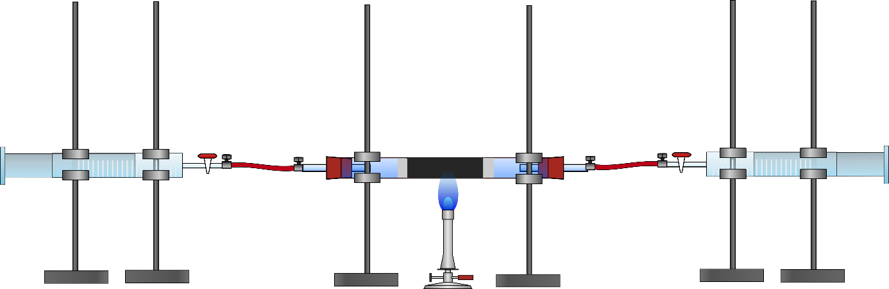
Abb.1: Skizze des Versuchsaufbaus zu V1
Beobachtung: Beim Überleiten des Gases über das glühende Kupfer(II)-oxid vergrößert sich das Volumen im Kolbenprober. Am Ende des Versuchs wurde ein Volumen von 76 mL erreicht. Zudem ist eine rötliche Verfärbung des vorher schwarzen Kupferoxids zu erkennen.
Deutung: Das Kupferoxid oxidiert das Butangas und es entstehen Kohlenstoffdioxid, Wasser und elementares Kuper.
Reaktionsgleichung: : C_{x}H_{y} + z CuO x CO₂ + ½ y H₂O + z Cu
Pro Mol des eingesetzten Kohlenstoffs entstehen also so viel Mol Kohlenstoffdioxid wie Kohlestoffatome im Gas vorhanden sind. Nun ergibt sich folgende Berechnung:
$\frac{n_{C_{x}H_{y}}}{n_{{CO}_{2}}}=\frac{1}{x}$ $x=\frac{n_{{CO}_{2}}}{n_{C_{x}H_{y}}}$ und da $n=\frac{V}{V_{m}}$
$x=\frac{V_{{CO}_{2}}}{V_{C_{x}H_{y}}}=\frac{76 mL}{20 mL}=3,8 ≈4$
Das Gas enthält 4 Kohlenstoffatome, es handelt sich folglich um Butan.
Fehlerbetrachtung:
Mögliche Fehlerquellen bei diesem Versuch könnten sein, dass die Apparatur undicht war und somit ein Teil des Butan-Gases entwichen ist. Denkbar ist außerdem, dass die Verbindungen nicht vollständig reagiert haben, was dazu führen würde, dass weniger Kohlenstoffdioxid entsteht als angenommen. Dies würde zur Berechnung einer geringeren Anzahl an Kohlenstoffatomen führen.
Absoluter Fehler:
$Δ_{\text{abs}}=∣x_{Lit}-x_{Mess}∣=∣4-3,8∣=0,2$

Relativer Fehler:
$$Δ_{rel}=\frac{Δ_{\text{abs}}}{x_{Lit}}⋅100\text{\%}=\frac{0,2}{4}⋅100\text{\%}=5\text{\%}$$

Entsorgung: Das entstandene Kupfer kann mit Luftsauerstoff unter Erhitzen wieder zu Kupfer(II)-oxid oxidiert und wiederverwendet werden.
Literatur: W. Glöckner, W. Jansen, R.G. Weissenhorn (Hrsg.), Handbuch der experi mentellen Chemie – Sekundarstufe II, Band 9: Kohlenwasserstoffe, Alius Verlag Deubner, 2005, S. 58 ff

Im Anschluss an diesen Versuch kann noch ein weiterer zur quantitativen Bestimmung der Wasserstoffatome durchgeführt werden, so dass eine komplette Analyse eines Kohlenwasserstoffs durchgeführt wurde.

